***Из опыта работы учителя математики Владыкиной О. А. МОУ СОШ № 32 г. о. Подольск***

***Математика на свежем воздухе***

В сети Интернет можно найти огромное количество материала, посвящённого активизации познавательной деятельности по математике, есть много книг, посвящённых этой проблеме, в которых каждый учитель может найти для себя интересные идеи для уроков и внеклассной работы. Но всегда хочется чего-то нового, способного дать новые эмоции и стать основой для построения будущих задач.

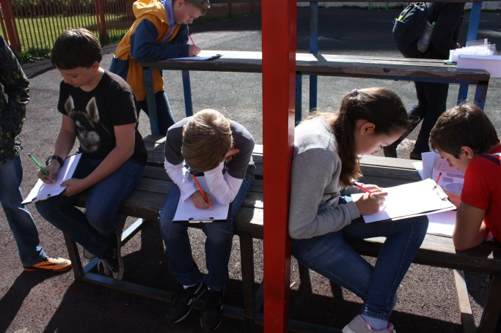В нашей школе № 32 г. о. Подольск уже три года успешно проходит общешкольное внеклассное мероприятие по математике «Математический марафон».

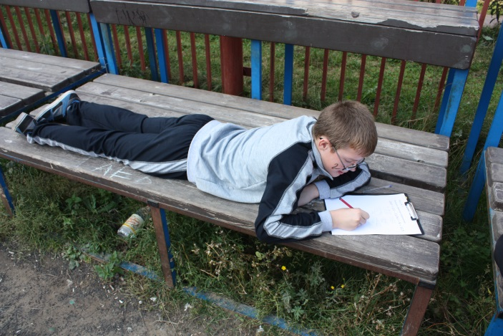«Математический марафон» – это командное соревнование, сочетающее в себе решение математических задач и элементы спортивного соревнования. Он проводится на спортивном стадионе школы и направлен, прежде всего, на поддержание познавательного интереса учащихся по математике. Вместе с тем, эта игра учит ребят работать в команде, решать новые, нестандартные задачи.

Игра проходит на свежем воздухе, в хорошую погоду, что способствует укреплению здоровья учащихся; физические упражнения помогают развивать память, внимание, волю, способствуют созданию на занятии положительного эмоционального настроя. Сложно себе представить, что урок математики пройдёт на улице, в совершенно нестандартной обстановке, но «Математический марафон» даёт эту возможность.

В 2015 и 2016 году наши ученики были непосредственно участниками этой игры, а в этом учебном году они стали организаторами «Математического марафона» для учащихся 6-х классов. Данная работа включала разработку математических заданий, расчёт и контроль времени выполнения всех этапов марафона. Кроме того, ребята учились справедливому судейству. В этом году мы пригласили для участия в игре и другие школы Подольска. В «Математическом марафоне-2017», который прошёл 23.09.2017 г., принимали участие команды из нашей (32-ой школы), а также 20-ой, 18-ой и 34-ой школ.

Девиз игры «Быстрее, выше, сильнее и умнее!». В марафоне, как правило, принимают участие шесть сборных команд учащихся 5-6-7 классов. Перед началом игры проходит торжественное построение и приветствие команд-участниц, каждая из которых имеет название и девиз. Приветствуются одинаковая форма или общая атрибутика для команды, и, конечно же, группа поддержки из ребят-одноклассников, друзей и родителей.

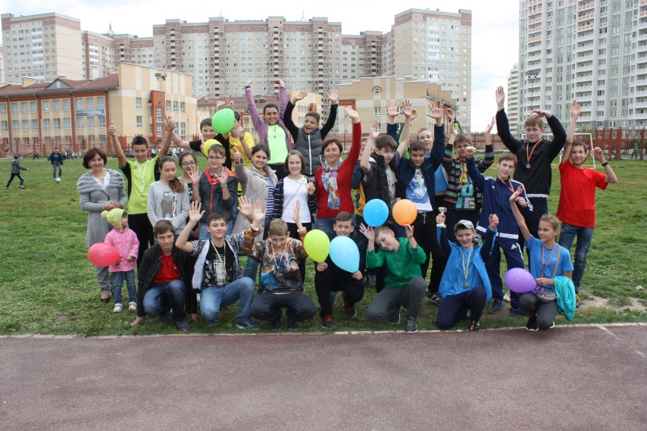Задача команды, получив маршрутный лист, выполнить все задания на станции и перейти на другую станцию тем способом, который будет указан в сопроводительном письме. Сопроводительное письмо команда получает на каждой станции после выполнения задания, в нём содержится информация о том, каким именно способом команда должна добраться до следующего этапа (бег, прыжки и т.д.). За верное выполнение перехода между станциями команда может получить дополнительные баллы (от 1-го до 3-х баллов).

Время выполнения заданий на каждой станции составляет 10 минут, максимальное количество баллов на каждой станции разное, зависит от сложности и объёма заданий. Традиционно в нашем марафоне есть станции: арифметическая, геометрическая, логическая, юмористическая, капитанская, лирическая. На каждой станции команда выполняет задание, соответствующее названию данного этапа. После выполнения всех заданий команды собираются на построение, подводятся итоги «Математического марафона», проходит награждение победителей.

Для летних школ «Математический марафон» может стать полезным и интересным мероприятием, которое можно провести не раз за одну летнюю смену.

Хочется отметить, что разработка и реализация таких проектов требует, прежде всего, немалого времени и дополнительной подготовки. Но наградой за это обязательно станет хорошее настроение детей, их желание активно участвовать в такой работе и желание учиться, познавать новое.

«Математический марафон» будет жить, он стал доброй традицией нашей школы, сейчас мы работаем над созданием эмблемы нашего марафона и хотим создать группу в социальной сети ВКонтакте, с помощью которой хотим привлечь новых участников марафона, новые школы и новые идеи.

Отрадно видеть, что ребята, участвовавшие в Математическом марафоне, в этом году подходят и просят включить их в организаторы на следующий год. Единственным критерием отбора для организаторов является успеваемость по математике, потому что организаторами игры становятся только те ребята, которые учатся по предмету на «отлично».

Видеоролик о Математическом марафоне – 2017 можно посмотреть по ссылке:

<https://www.youtube.com/watch?v=E9whIoqDA2w>

***Приложение***

Пример маршрутного листа «Математического марафона»

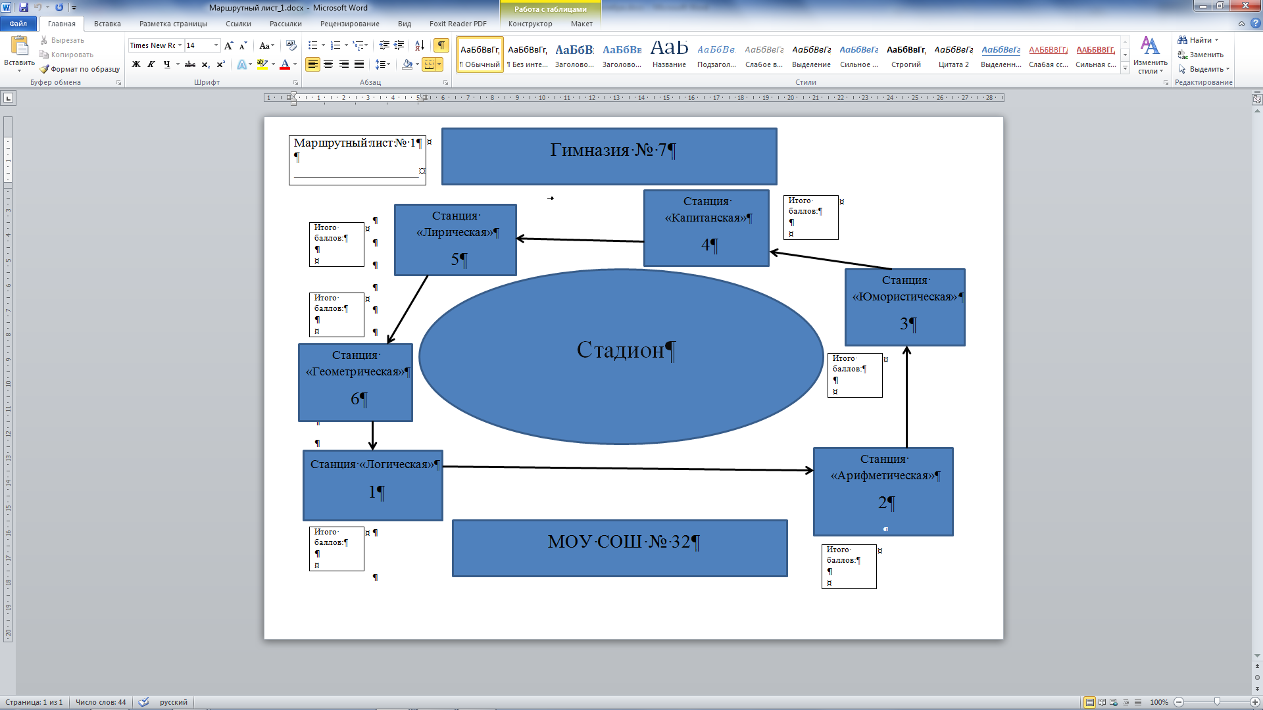

Сопроводительные письма (примеры)

Пример № 1

То, что сегодня цель, завтра будет отправной точкой.

Томас Карлейль

Уважаемые участники «Математического марафона»

Прыжки в длину – это вид спорта, который включён и в олимпийскую программу, и в школьную программу по физкультуре. Вам предлагается от станции «Геометрическая» до станции «Логическая» совершить коллективный прыжок.

Капитан команды встаёт на линию старта и совершает прыжок с места в длину; после его приземления фиксируется «место посадки» и следующий участник команды совершает прыжок с этого места и т. д. Таким образом, команда совершает коллективный прыжок и перемещается на новую станцию «Логическая».

Пример № 2

"Если путник, взбираясь в гору,

слишком занят каждым шагом

и забывает сверяться с путеводной звездой,

он рискует ее потерять и сбиться с пути."

Антуан де Сент-Экзюпери

Участники «Математического марафона»!

Путь от станции «Лирическая» до станции «Геометрическая» Вы должны преодолеть очень непривычным для нормального человека способом – спиной вперёд, и при этом как можно быстрее. Будьте осторожны – возможны падения!

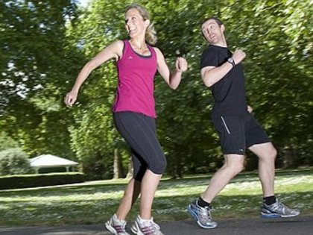

Задания по станциям (примеры)

**Станция «Арифметическая»**

Применяя знаки арифметических действий и скобки, запишите:

* семью семёрками 700;
* восемью двойками 200;
* десятью четвёрками 500;
* десятью шестёрками 600;
* десятью девятками 1000.

**Станция «Геометрическая»**

1. Ребёнок поставил четыре одинаковых кубика так, что буквы на сторонах кубиков, обращённых к нему, образуют его имя (см. рисунок). Нарисуйте, как расположены остальные буквы на данной развёртке кубика, и определите, как зовут ребёнка.

|  |  |
| --- | --- |
|  |  |

1. Переложите 6 спичек так, чтобы получилось 4 треугольника и 1 шестиугольник.

|  |
| --- |
|  |

1. Сколько раз в течение дня с 7 ч утра до 12 ч дня стрелки часов образуют развёрнутый угол?

Для ответа в задаче № 3у команды одна попытка!

**Станция «Юмористическая»**

Организаторы конкурса зачитывают вопрос (не более двух раз), команда отвечает; при верном ответе она получает 1 балл за каждый вопрос. Если команда не знает или говорит неверный ответ, то организаторы зачитывают верный ответ и переходят к следующему вопросу.

1. В математическом кружке учитель дал задание:

Продолжите ряд: 77, 49, 36, 18…?

Ответ: 8.

1. Учитель второго класса попросил учеников: «Найдите необычные числа. У них есть одно отличительное свойство: количество букв в их названии равно количеству цифр».

Ответ: 100 - сто, 1000000 – миллион.

***В задании № 2 за каждый верный ответ 1 балл.***

1. Представь, что ты - пилот самолёта. В самолёте первым классом летят 220 людей, а эконом классом – 324 человека. Обслуживающего персонала 32 человека. Всего на борту 600 мест. Сколько лет пилоту?

Загадку НЕ ПЕРЕЧИТЫВАТЬ!

Ответ: пилот – это ты, значит, пилоту столько лет, сколько тебе.

1. Знаменитую задачу про волка, козу и капусту сочинил ирландский учёный монах Алкуин (ок. 735-804). Ему также принадлежит множество загадок. Вот некоторые из них.

Вопросы: 1) Что нельзя увидеть, не закрыв глаза? Ответ: сон.

2) Что делает горькое сладким? Ответ: голод.

**В задании № 12 за каждый верный ответ 1 балл.**

1. В магазине «Овощи-фрукты» банан стоит 15 центов, мандарин – 24 цента, персик – 18 центов. Следуя той же логике, определите, сколько стоит киви.

Ответ: киви стоит 12 центов. «Логика» состоит в том, что каждая буква названия товара стоит 3 цента.

1. Если от трёхзначного числа отнять 7, то оно разделится на 7. Если отнять 8, разделится на 8. Если отнять 9, разделится на 9. Что это за число?

Ответ: это число 504. Очевидно, что число кратно 7, 8, 9. Значит, оно равно $7∙8∙9=504.$ Других множителей у него нет, так как при наличии самого меньшего из них – 2, число было бы четырёхзначным.

1. Найдите двузначное число, которое на один больше квадрата и на 1 меньше куба двух чисел.

Ответ: искомое число 26. Оно больше на один числа 25 (квадрата 5) и на 1 меньше числа 27 (куба 3).

Используемая литература:

* Смирнова И. М., Смирнов В. А. Геометрия. Нестандартные и исследовательские задачи: учеб. пособие для 7-11 кл. общеобразоват. учреждений / И. М. Смирнова, В. А. Смирнов. – М.: Мнемозина, 2004.
* Шарыгин И.Ф. Задачи на смекалку. 5-6 классы: учеб. пособие для общеобразоват. организаций/ И.Ф. Шарыгин, А.В. Шевкин. - 14-е изд. – М.: Просвещение, 2015. – 95 с.: ил.
* Фарков А.В. Математические олимпиады в школе. 5-11 классы. / А. В. Фарков - М.: Айрис-пресс 2012.